Presseinformation
Ansprechpartnerin für
die Redaktion:
Frau Barbara Mäurle
Münsterweg 12
59269 Beckum
T +49 2521 82994-12
Barbara.maeurle@holtgreife.com

Kontakt:
Solarlux GmbH
Industriepark 1
49324 Melle
T +49 5422 92710
F +49 5422 9271200
info@solarlux.com
www.solarlux.com

Melle, Februar 2023

Fernglas in die Rheinebene
Neubau Weingut Kopp in Sinzheim

Wer in einem hochwertigen Architekturambiente erlesene Weine bei gutem Essen genießen möchte, dem bietet sich zukünftig in Sinzheim-Ebenung die Möglichkeit: Dort hat das Weingut Kopp seinen jüngst biologisch-dynamisch zertifizierten Betrieb um ein elegantes Restaurant mit Vinothek erweitert. Die Besonderheit des Ortes ist der Weitblick über die badische Kulturlandschaft, an dem sich die Gäste während ihres Aufenthalts erfreuen können.

Bereits das Grundstück mit Fernblick in die Rheinebene war für Architekt Thomas Bechtold ein Glücksfall. Der zweite Glücksfall war die gute Zusammenarbeit mit Winzer Johannes Kopp, die sich im Laufe einer langen Planungsphase und einer anschließend relativ kurzen Bauzeit in Freundschaft verwandelte. Schon früh hatten sie gemeinsam das grundlegende Gestaltungskonzept entwickelt: Es sollte ein moderner Neubau entstehen, der sich gut ins Baden-Badener-Rebland einfügt und den Blick über das Rheintal wie durch ein Fernglas inszeniert.

Investition in die Zukunft
Rund 32 Hektar bestes Ertragsland gehören zum Weingut Kopp, auf dem der Weinbauer in zweiter Generation Burgunderweine auf verschiedenen Böden produziert. Der Betrieb ist seit 2022 nach biologisch-dynamischen Richtlinien zertifiziert und trägt das anspruchsvolle Demeter-Siegel.
Den Neubau mit markanter Cortenstahl-Fassade sieht der Bauherr als Investition in die Zukunft: Mit einem Restaurant und Vinothek sowie zusätzlichen Lagerflächen und Verwaltungsräumen ist sein Betrieb für die Zukunft gut gerüstet. Dabei spiegelt das neue Restaurant mit anspruchsvoller Küche die Qualität der hauseigenen Weine wider und gemeinsam mit der Vinothek bietet es die Möglichkeit des Direktvertriebs. Zusätzlich konnte im zurückversetzten Dachgeschoss eine Penthouse-Wohnung verwirklicht werden.

Vom Dunkeln ins Helle
Herzstück eines jeden Weinguts ist der Weinkeller. Im Weingut Kopp lagern die wertvollen Barrique-Fässer seit der Fertigstellung im Kellergeschoss des Neubaus, der sich mit der Nordseite in den Hang eingräbt. Auf der Südseite befindet sich der zurückhaltend gestaltete Haupteingang: Alle Gäste gelangen von dort – vorbei an Holzfässern, in denen die Weine in Ruhe reifen – über eine Sichtbetontreppe oder dem Aufzug in die Vinothek und das Restaurant. Der Weg führt bewusst vom Dunkeln ins Helle, der im Obergeschoss von einem faszinierenden Weitblick ins Rheintal gekrönt wird.

Innen und außen als optische Einheit
Um diesen Ausblick so uneingeschränkt wie nur möglich umzusetzen, wünschte sich der Architekt durchgehende, raumhohe Verglasungen, die sich vollständig in Decke und Boden des vier Meter hohen Raumes einfügen. Auf diese Weise setzt sich optisch die obere und untere Raumbegrenzung auf der überdachten Außenterrasse fort. Verstärkt wird diese Wahrnehmung durch die Wahl des gleichen Materials im Innen- und Außenraum: An der Decke sind es beige-braune Akustikpaneele, die sowohl im Restaurant als auch auf der Terrasse Schallemissionen minimieren; am Boden ist es ein geschliffener Sichtbeton, der die Innen- und Außengastronomie zu einer gestalterischen Einheit vereint.

Raumgrenzen aufheben
Neben dieser größtmöglichen Transparenz der Südfassade, sollten bewegliche Glaselemente die Möglichkeit bieten, Raumgrenzen vollständig aufzuheben. Zur Anwendung kam das hochwärmegedämmte Schiebefenster cero von Solarlux, welches auch bei großen Abmessungen schmale Rahmenansichten bietet. Thomas Bechtold über seine Wahl: „Für einen maximalen Ausblick mussten es Fenster mit optimierten Rahmenbreiten sein“, so der erfahrene Architekt. „Ich liebe es ohne Stürze zu bauen und die cero Schiebefenster lassen sich gut in den Boden und die Decke integrieren.“ Die Fensterrahmen sind umlaufend nur 34 Millimeter breit, wodurch sich ein Glasanteil von bis zu 98 Prozent ergibt.

Maximale Öffnungsbreiten
Insgesamt gibt es drei cero Schiebefenster-Anlagen, zwei im Restaurant und eines in der Vinothek, mit jeweils zwei Schiebeelementen, die in einen dritten hineingefahren werden können. Bewegt werden sie im Weingut Kopp mithilfe eines elektrischen Antriebs, der über ein KNX-System gesteuert wird. Da jedes der Bauelemente drei Meter breit und vier Meter hoch ist, kann die Südfassade auf einer Breite von insgesamt zwölf Metern vollständig geöffnet werden. Auf der Ostseite sind es zusätzliche sechs Meter.

Qualität Made in Germany
Die verschleißarmen Edelstahl-Lauf- und Führungsschienen der cero Schiebefenster werden flächenbündig und damit barrierefrei in den Boden eingelassen. In die Fensterrahmen integrierte Laufrollen sorgen für eine gleichmäßige Lastenverteilung. Kontinuierlich gereinigt wird die Laufschiene durch vorgelagerte Formstücke mit integrierten Bürsten im Fensterrahmen. Als Rahmenfarbe der cero Elemente wurde ein dunkler Bronzeton gewählt, der sich gut in das Gestaltungskonzept des Gebäudes einfügt.

Spiel zwischen warmen und kalten Materialien
Im Außenbereich ist es die große wetterfeste Cortenstahl-Fassade, die das Gebäude gestalterisch prägt und farblich in die umgebende Kulturlandschaft einbindet. Die Fassadenplatten wurden bewusst nicht vorbehandelt, um den Prozess der natürlichen Bewitterung sichtbar zu belassen: Im Laufe der Zeit wird der Baustahl gleichmäßig seine typisch rostrote Farbe annehmen und das anfängliche „Schachbrettmuster“ auf der Gebäudehülle ablösen.
Erdige, warme Farbtöne dominieren auch den Innenraum: Sie finden sich wieder im Mobiliar, bei den Vorhangstoffen, auf den verputzen Wandflächen und in der Schallschutzdecke. Sie bilden einen ansprechenden Kontrast zu den kalten Oberflächen aus Glas, Aluminium und Sichtbeton und passen gut zu Wein.

Solarlux GmbH, Februar 2023 – Abdruck frei – 5.617 Zeichen (inkl. Leerzeichen)
Um Zusendung von Belegen an die Pressestelle in Beckum wird gebeten.

Bautafel:
Projektname: Weingut Kopp, www.weingut-kopp.com
Standort: Ebenunger Straße 23 76547 Sinzheim-Ebenung
Architektur: Thomas Bechtold, www.thomas-bechtold-architekten.de
Planungs- und Ausführungszeit: Mai 2016-September 2022
Solarlux Produkt: Schiebefenster cero III
Bruttorauminhalt: 9.620 m³
Nutzfläche: 1.405 m²

Bildnachweis: Malik Pahlmann für Solarlux

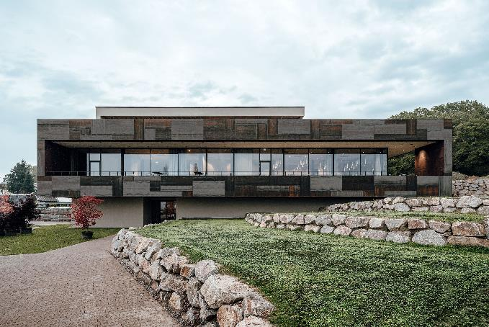
solarlux-cero-III-ref01818-6894-01.jpg: Wie guter Wein muss auch die Fassade erst „reifen“ um ihre ganze Schönheit zu entfalten: Die unbewitterten Cortenstahlplatten werden ihre markante rostrote Farbe erst im Laufe der Zeit durch natürliche Bewitterung erreichen.

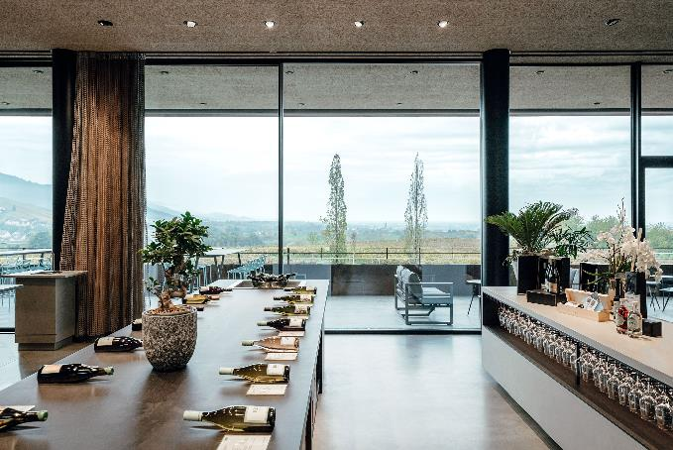
solarlux-cero-III-ref01818-6894-02.jpg: Der erste Eindruck, den die Gäste beim Betreten der Vinothek erhalten, ist der einmalige Ausblick über das Baden-Badener Rebland.
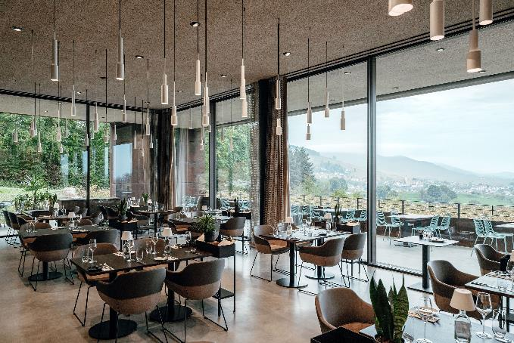
solarlux-cero-III-ref01818-6894-03.jpg: Das Innenraum-Ambiente ist ein wechselvolles Spiel zwischen warmen und kalten Materialien. Farblich dominieren Erdtöne, die gut zu Wein und der umgebenden Kulturlandschaft Badens passen.

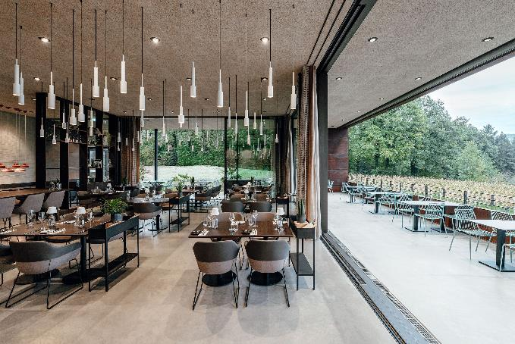
solarlux-cero-III-ref01818-6894-04.jpg: Mit dem Schiebefenster cero von Solarlux lassen sich Raumgrenzen aufheben und Innen- und Außenraum werden zu einer Einheit. Durchgehende Materialien an Boden und Decke verstärken diesen Effekt.

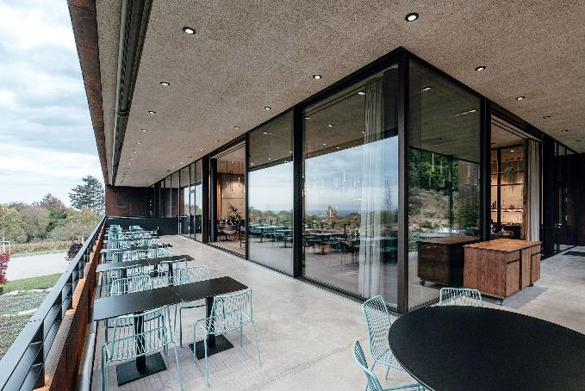
solarlux-cero-III-ref01818-6894-05.jpg: Die großen cero Schiebelemente sind drei Meter breit und vier Meter hoch und werden mithilfe eines elektrischen Antriebs bewegt.

Copyright Bilder: Malik Pahlmann für Solarlux

Copyright: Wir müssen darauf aufmerksam machen, dass wir für die zur Verfügung gestellten Bilder lediglich eingeschränkte Nutzungsrechte besitzen und alle weitergehenden Rechte beim jeweiligen Fotografen liegen. Die Bilder können daher nur honorarfrei veröffentlicht werden, wenn sie eindeutig und ausdrücklich der Darstellung oder Bewerbung von Leistungen, Produkten oder Projekten des Unternehmens Solarlux GmbH dienen. Jede andere Publikation bedarf der Genehmigung des jeweiligen Rechteinhabers/der jeweiligen Rechteinhaberin und ist in Absprache mit ihm/ihr zu vergüten.

Social Media

Hashtags(drei sind optimal):
#Solarlux #Fassade #cero
Solarlux auf LinkedIn:
https://www.linkedin.com/company/solarluxgmbh/

Solarlux auf Instagram:
https://www.instagram.com/solarlux/

Über Solarlux GmbH
Seit 40 Jahren ist Solarlux Spezialist für bewegliche Fenster- und Fassadenlösungen aus einer Hand. Sämtliche Produkte – von Glas-Faltwänden, Schiebefenstern und Glasanbauten bis hin zu Balkonverglasungen und Vorhangfassaden – sind Eigenentwicklungen, die mit Leidenschaft und Präzision produziert werden und dem Qualitätsanspruch „Made in Germany“ entsprechen. Als partnerschaftlicher Begleiter bei der Planung und Umsetzung von Bauvorhaben ist das deutsche Familienunternehmen auf die umfassende Unterstützung von Architekten, Handwerksbetrieben und Bauherren spezialisiert. Dabei werden Sorgfalt und Erfindergeist gekonnt miteinander verbunden – immer mit dem Ziel vor Augen, für jedes noch so anspruchsvolle Projekt die optimale Lösung zu entwickeln. Gegründet von Herbert Holtgreife, wird das niedersächsische Unternehmen mit Sitz in Melle bei Osnabrück in zweiter Generation von seinem Sohn Stefan Holtgreife geführt. In der Unternehmenszentrale am Solarlux Campus sowie in 45 Vertriebsstandorten weltweit wirken rund 1000 Mitarbeiter am Erfolg mit.

